
|Vicerrectoría Académica
Dirección de Servicios Académicos
Subdirección de Servicios a Escuelas
[Sistema de Detección temprana de cáncer de mama en mujeres] (SAD) Software Architecture Document Versión 1.0

Índice
Identificación de Documento 3
1.Introducción 4
1.1 Propósito 4
1.2 Alcance: 4
1.3 Acrónimos: 4
1.4 Visión General 5
3. Arquitectura de Software (vistas) 5
4. Objetivos y Restricciones de la Arquitectura 5
Objetivos de la arquitectura 5
Restricciones de la Arquitectura 6
5. Arquitectura Lógica 6
Parte Estructural 6
Parte Dinámica 7
6. Arquitectura de Procesos 8
7. Arquitectura de desarrollo 9
8. Arquitectura física 10
9 Escenarios 10
Modelo de Casos de Uso Específicos 10
Casos de Uso Específico Administrador condominio 11
Casos de Uso Específico Conserje 11
Casos de Uso Específico Directiva 12
Casos de Uso Específico Residente 13
Modelo de Casos de Uso General 14
Especificación de Casos de Uso Relevantes 14
Especificación de los Escenarios de Calidad Relevantes 15
10 Tamaño y desempeño 16

Documento Confidencial Página 2

Identificación de Documento

Identificación | 01 ID
Proyecto | Sistema de Detección Temprana de Cáncer de Mama en Mujeres
Versión | 1.0

Documento mantenido por | Alumnos Ingeniería informática Duoc Uc
Fecha de última revisión | 25/08/2025
Fecha de próxima revisión | 12/09/2025

Documento aprobado por | Casa Central
Fecha de última aprobación

Historial de cambios

Fecha | Versión | Descripción | Autor
24/08/2025 | 1.0 | Modificar Das | Benjamin Melihuechun
11/09/2025 | 2.0 | Completar Das | Benjamin Danton

Tabla de contenidos

1.Introducción

Este documento de Arquitectura de Software (DAS) presenta la estructura, organización, componentes y vistas arquitectónicas del sistema Detección Temprana de Cáncer de Mama en Mujeres, diseñado para apoyar la detección temprana mediante historial clínico, registro médico y ejecución de modelos de Machine Learning para la predicción de riesgo.

1.1 Propósito

El propósito de este documento es describir la arquitectura propuesta del sistema, especificando sus vistas lógica, física, de procesos, de desarrollo y de casos de uso, permitiendo al equipo técnico comprender cómo se construirá, integrará y desplegará.

1.2 Alcance:
Este documento aplica al sistema compuesto por:
- Módulo de gestión de pacientes
- Módulo de historiales médicos
- Módulo de predicción mediante ML
- Módulo de autenticación y roles (Médico / Administrador)
- Integración con scripts Python para predicción de riesgo

1.3 Acrónimos:
- ERS: Especificación de Requisitos de Software
- DAS: Diseño de Arquitectura de Software
- ML: Machine Learning
- BD: Base de Datos
- API: Interfaz de Programación de Aplicaciones
- UML: Lenguaje de Modelado Unificado

1.4 Visión General

Este documento presenta:
- Los componentes del sistema y la interacción entre ellos
- Las restricciones y objetivos arquitectónicos
- El modelo lógico (clases)
- El proceso dinámico (actividades)
- La arquitectura física (despliegue en servidor)
- Casos de uso esenciales
- Escenarios de calidad relevantes para la operación

2. Referencias

3. Arquitectura de Software (vistas)
A continuación utilizaremos el modelo de vista 4+1 el cual describe los aspectos generales de la arquitectura

● Vista de Metas y Restricciones: Describe los requerimientos y objetivos del software ya sea en seguridad, privacidad, portabilidad, distribución, entre otros. Dirigido al encargado de la integración de la base de datos
● Vista Lógica: Es la encargada de mostrar los principales elementos de diseño, mostrando además la integración de la funcionalidad en la plataforma. Es dirigida principalmente por los diseñadores e implementadores.
● Vista de Procesos: Se informan los procesos que se encuentran en el sistema y la forma en cómo interactúan entre sí. Está dirigida principalmente por los integradores.
● Vista de Implementación: Se visualizan los componentes del sistema implementando los nodos del hardware para observar la dependencia de terceros. Está dirigida principalmente por los desarrolladores
● Vista de Casos de uso: Esta vista describe las interacciones entre los diferentes stakeholders del sistema, define las acciones y reacciones dentro del sistema y establece los límites del sistema y su entorno. Esta vista es de importancia para comprender los requisitos funcionales y no funcionales del sistema y guiar el diseño de las funcionalidades principales.

4. Objetivos y Restricciones de la Arquitectura
A continuación se revisan las metas y restricciones de la arquitectura.

Objetivos de la arquitectura
De acuerdo a las reuniones y al análisis de los requerimientos, se listan los principales conductores iniciales de la arquitectura los cuales corresponden a las metas arquitectónicas iniciales:
● Desempeño: Se busca garantizar un rendimiento óptimo del sistema, asegurando una respuesta rápida y eficiente para los usuarios, especialmente en tareas críticas y de alta carga.

● Tolerancia a fallos: El sistema debe ser capaz de manejar y recuperarse de fallos de manera adecuada, minimizando el impacto en la operación general y asegurando la disponibilidad continua de los servicios.

● Seguridad: Se deben implementar sistemas de seguridad para proteger la integridad y confidencialidad de los datos, así como prevenir accesos no autorizados y ataques cibernéticos.

● Modificabilidad/Reuso: El sistema debe ser flexible en el sentido de que pueda permitir la incorporación de cambios futuros y promover el reuso de componentes para agilizar el desarrollo.

● Operatividad: Se buscará garantizar que el sistema sea fácil de operar y mantener, con una interfaz intuitiva y herramientas de administración que faciliten la gestión de los diferentes aspectos del sistema.

Restricciones de la Arquitectura
Existen restricciones que han sido levantadas con los stakeholders, las cuales se presentan a continuación:
● Tiempo de construcción: Se deberá cumplir con un cronograma definido para la construcción y entrega del sistema, considerando fechas límites y plazos establecidos.
● Infraestructura: La arquitectura debe ser compatible y escalable con la infraestructura existente en los condominios, considerando los recursos tecnológicos disponibles y las restricciones de hardware y software respectivamente.
● Otros componentes de software: Se deben tener en consideración las interacciones y dependencias con otros componentes de software existentes en el entorno, asegurando una integración adecuada y evitando problema o duplicación de funciones.

5. Arquitectura Lógica
A continuación se presenta una vista lógica de la aplicación expresado en dos diagramas, uno de ellos que muestra la parte estructural o estática de la aplicación (módulos), y otra vista que representa la parte dinámica (componentes y conectores).

Parte Estructural
En el siguiente diagrama de clases se observa que el principal módulo….
Ilustración 1: Diagrama de clases
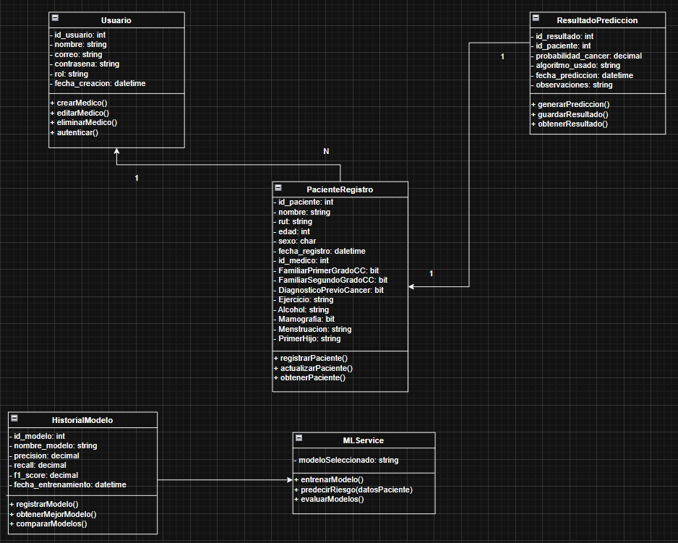

Parte Dinámica
La parte dinámica….
Ilustración 2: Diagrama de secuencia

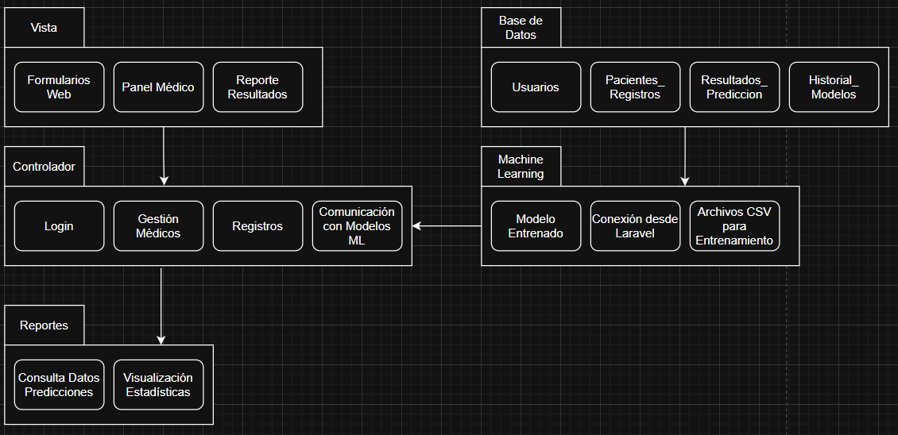

6. Arquitectura de Procesos
A continuación se muestra una vista de procesos, en la cual se observa que: Ilustración 3: Diagrama de actividad

7. Arquitectura de desarrollo
En esta vista se aprecia que existirán dos módulos principales que contendrán distintas funcionalidades de la aplicación. A continuación se describen:
Ilustración 4: Vista de Implementación (Diagramas de componentes o paquetes)

8. Arquitectura física
En esta vista se despliegan los nodos que participan con el sistema. Los nodos principales son los nodos Servidor de Integración. Características a continuación:
Ilustración 6: Diagrama de Despliegue

9 Escenarios
Esta sección describe en detalle el conjunto de escenarios funcionales y no funcionales que obtuvieron la mayor prioridad en el análisis. Para esto se presenta y describe el diagrama de casos de uso y los casos de uso prioritarios, así como los escenarios en que uno o más atributos de calidad se ven involucrados de manera significativa.

Modelo de Casos de Uso General
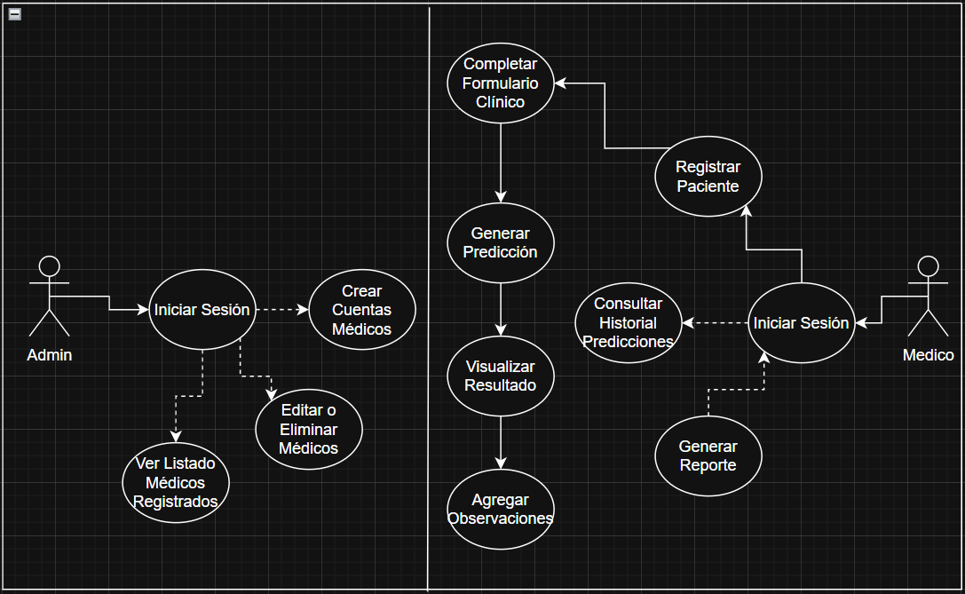
El modelo de casos de uso puede ser encontrado en el documento “Casos de Uso General”

Especificación de Casos de Uso Relevantes
Los casos de uso considerados los más relevantes para el desarrollo de la arquitectura fueron determinados. Los criterios usados para dicha determinación fueron:
A continuación se listan los casos de uso relevantes, los cuales pueden ser encontrados con su especificación detallada en el documento “Casos de Uso”.
Código | Nombre | Actores | Prioridad
CU1 | Autenticación de Usuarios | Médico, Administrador | Alta
CU2 | Gestión de Usuarios | Administrador | Alta
CU3 | Registro de Paciente | Médico | Alta
CU4 | Registro de Historial Clínico y Factores de Riesgo | Médico | Alta
CU5 | Solicitar Predicción de Riesgo | Médico | Alta
CU6 | Visualizar Resultados de Predicción | Médico | Alta
CU7 | Gestión del Historial de Resultados | Médico | Alta
CU8 | Gestión de Reportes y Estadísticas | Médico | Alta

Especificación de los Escenarios de Calidad Relevantes
Después de un análisis en conjunto con los stakeholders, los escenarios de calidad se expresan a continuación:
ID: QS1
Nombre: Tolerancia a fallos: Recuperación del sistema ante un fallo
Cambio en el entorno: El sistema sufre un crash(Aplicación deja de funcionar)
Comportamiento esperado: El sistema se debe restablecer para seguir con una operación normal
Medida: El tiempo de espera mínimo para que el programa siga funcionando correctamente es de 30 minutos
Prioridad Arquitectónica: Alta
Aplicación: Local
ID: QS2
Nombre: Confidencialidad: El sistema resguardará y existirá privacidad en la información de los usuarios
Cambio en el entorno: Acceso no autorizado al sistema
Comportamiento esperado: Sistema notificará y resguardará información.
Medida: El sistema se cerrará automáticamente realizando un resguardo de la información, impidiendo el acceso al usuario no identificado y notificando a los respectivos administradores
Prioridad Arquitectónica: Alta
Aplicación: Local

ID: QS3
Nombre: Adaptabilidad
Cambio en el entorno: Ingresó a la plataforma
Comportamiento esperado: La plataforma se adapta al sistema operativo utilizado.
Medida: El sistema es operativo en diferentes entornos ya sea en hardware, software, operacionales o de uso.
Prioridad Arquitectónica: Alta
Aplicación: Global
ID: QS4
Nombre: Comportamiento temporal
Cambio en el entorno: El usuario se loguea e inmediatamente se dirige a la página de inicio
Comportamiento esperado: Tiempo de espera del usuario es de 3 segundos.
Medida: La plataforma posee el tiempo máximo de 3 segundos para poder dirigirse a la página deseada.
Prioridad Arquitectónica: Alta
Aplicación: Local.

10 Tamaño y desempeño
Las principales decisiones arquitectónicas del sistema se tomaron considerando la restricción de tiempo de construcción y la necesidad de integrar de manera segura el modelo de Machine Learning para detección de cáncer de mama.
Dado que el proyecto debe implementarse en un plazo limitado y con alta fiabilidad clínica, se optó por una arquitectura conocida (Laravel + Python ML), de bajo riesgo y con separación clara de responsabilidades.

